Зависание кластера на ограничении памяти MySql

Коллеги, привет!

Немного проанализировал проблему и возможно нашёл решение. Во время проблем с производительностью Mysql подозрительно занимал 20Гб ОП и не брал лишнего (не только сегодня, последние 3-4 раза):

[root@bda31node03 ~]# top | grep mysql

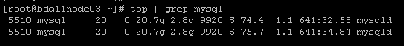

Скорее всего - некое ограничение памяти которое строится из изначальных настроек, самая очевидная из которых innodb_buffer_pool_size:



Примерно в 13:00 +- кластер опять начал тормозить. В режиме реального времени этот буфер был увеличен в 2 раза:

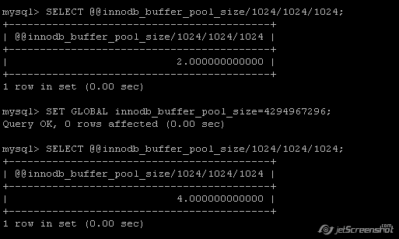

Буквально на глазах все тормоза кластера пропали, а сервис вышел из ограничения в 20Гб:

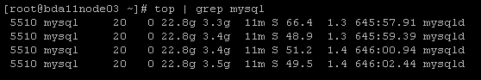

Возможно это просто совпадение, надо помониторить, но думаю что это нужно обязательно указать в SR. А так же уточнить что наш mysql работает на стандартных стартовых настройках, что в промышленной эксплуатации наверное не очень корректно.

Судя по объёму БД некоторые ресурсы рекомендуют выставить данный параметр вообще в 88Гб.